Опорный конспект Преподаватель Поддубный М.Г

Тема: Устройство, принцип действия и основные параметры трансформатора.
Трансформатором называется статическое электромагнитное устройство, преобразующие электрическую. энергию переменного тока с параметрами U1, I1 в электрическую энергию переменного тока с параметрами U2, I2 той же частоты. [1, 5].
Основное назначение трансформаторов – согласование уровней номинальных (рабочих) напряжений или токов источников и приёмников электрической. энергии. Кроме согласования трансформаторы применяются для выполнения разделительных, измерительных, дифференцирующих и некоторых других функций, а также специальных функций (например, сварочные трансформаторы ) [5].
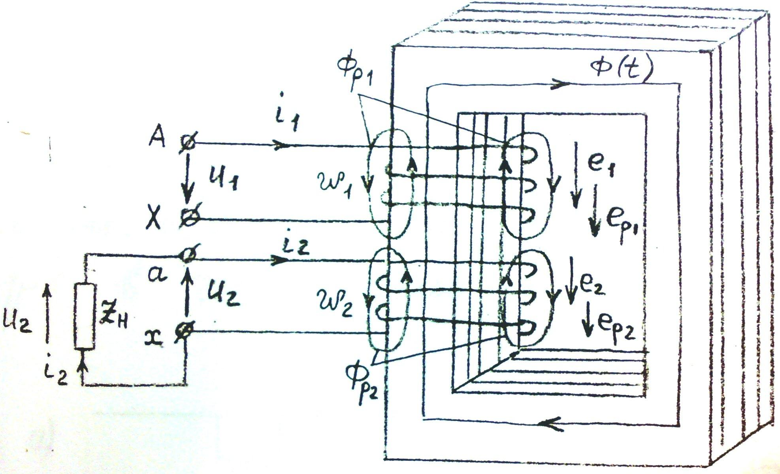
Устройство трансформатора показано на рисунке 6.1.

6.1. К пояснению устройства и принципа действия трансформатора.
Трансформатор состоит из замкнутого ферромагнитного магнитопровода (сердечника), на котором расположены две обмотки, выполненные из медного или алюминиевого провода. Для уменьшения потерь в стали, сердечник собирается из изолированных друг от друга листов электротехнической стали.
Обмотка, с числом витков W1, подключаемая к источнику питания,называется первичной. К другой обмотке с числом витков W2,называемой вторичной, подключается приёмник Zн.
Все величины, относящиеся к первичной обмотке (напряжение, ток, мощность, число витков и т. д.) называются первичными, а величины, относящиеся ко вторичной обмотке, - вторичными.
Трансформатор, у которого W2 < W1, называется понижающим. Если
W2 > W1, то трансформатор называется повышающим.
Величина к = W1/ W2 называется коэффициентом трансформации трансформатора.
Трансформатор, имеющий первичную и одну вторичную обмотку, называется двухобмотачным. Если у трансформатора две или более вторичных обмоток, то он называется трёх- или многообмотачным.
В однофазных цепях синусоид тока применяют однофазные трансформаторы, в трёхфазных цепях – трёхфазные трансформаторы [Борисов, с. 288-289].
На рисунке 6.2. показаны условные графические обозначения трансформаторов в электрических схемах.
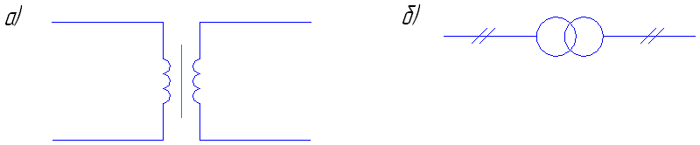
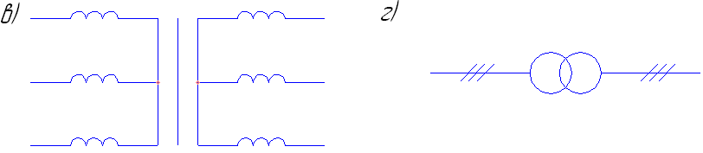
Рис. 6.2. Условные графические обозначения схем однофазного (а, б)
и трёхфазного (в, г) трансформаторов.
У однофазных трансформаторов начало и конец первичной обмотки обозначаются большими буквами: начало А, конец Х; вторичной обмотки – малыми буквами: начало а, конец х. Предполагается, что направление обмотки от начала к концу относительно магнитопровода обеих обмоток одинаковое: или по часовой, или против часовой стрелки [Зорин, с. 304].
По мощности трансформаторы подразделяются на трансформаторы:
малой мощности – до 50 – 1000 В⋅А;
средней мощности – до 20 – 500 кВ⋅А;
большой мощности – до 500 000 – 1 000 000 кВ⋅А.
(см. [Зорин, с. 332-333]).
Трансформаторы средней и большой мощности, используемые в системах передачи и распределения электроэнергии, а также при её использовании в промышленных установках называются силовыми.
Трансформаторы, устанавливаемые на электрических станциях и подстанциях, называются силовыми трансформаторами общего назначения. В промышленности широко распространены также силовые трансформаторы специального назначения: выпрямительных, сварочных и др. электроустановок.
Трансформаторы малой мощности применяются в радиотехнических системах и системах автоматического управления производственными процессами. Сюда относятся импульсные, разделительные, согласующие, дифференцирующие и др. типы маломощных трансформаторов.
Несмотря на большое разнообразие типов трансформаторов, принцип действия всех трансформаторов одинаков и основан на явлении электромагнитной индукции.

Принцип действия трансформатора.
если к первичной обмотке трансформатора подвести напряжение U1, изменяющиеся во времени, то в ней возникнет переменный ток i1 (рис. 6.1.). Переменная МДС i1W1 создаёт переменные МП, характеризуемые переменным магнитным потоком Ф1(t), сосредоточенным в сердечнике. Магнитный поток Ф1(t), возбуждённый током i1, индуцирует в первичной обмотке трансформатора ЭДС самоиндукции e1, а во вторичной обмотке – ЭДС взаимоиндукции e2. Если ко вторичной обмотке подключен приёмник, то во вторичном контуре под действием ЭДС e2 возникнет ток i2. МДС i2W2 вторичной обмотки трансформатора создаёт своё переменное МП, характеризуемое магнитным потоком Ф2(t), которое взаимодействует с полем первичной обмотки. В магнитопроводе возбуждается переменный поток Ф(t), созданный результирующей МДС обеих обмоток. Этот поток, сцеплённый со всеми витками обмоток, называется основным, или рабочим потоком трансформатора. Передача энергии от сети к приёмнику происходит посредством магнитного потока Ф(t).
Кроме основного потока Ф(t), в трансформаторе имеются переменные магнитные потоки рассеяния Фр1 и Фр2, которые замыкаются вокруг витков обмоток, в основном через воздух и поэтому линейно связаны с токами в обмотках.
В первичной обмотке трансформатора происходит преобразование электрической. энергии, потребляемой из сети, в энергию МП, а во вторичной обмотке – преобразование энергии МП в электрическую энергию, отдаваемую в основном нагрузке. Потребляя из сети электрическую. мощность P1 = U1i1, трансформатор отдаёт приёмнику электрическую. мощность Р2 = U2i2.
Преобразования энергии сопровождаются выделением тепла в обмотках (ΔРобм) и сердечнике (ΔРст). В номинальном режиме мощность потерь не велика, поэтому трансформаторы имеют высокий КПД, достигающий у мощных силовых трансформаторов 98 ÷ 99%.
Мощность вторичной цепи, соответствующая номинальным значениям напряжений и токов
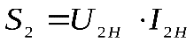
называется номинальной. Она выражается в вольт – амперах (ВА) или киловольт – амперах (кВА). Номинальные данные указываются заводом – изготовителем на щитке трансформатора. [6].
Говоря о принципе работы трансформатора, следует обратить внимание на то, что первичная и вторичная обмотки трансформатора электрически изолированы друг от друга [6]. Обмотки связанны через Ф(t) только магнитно, находясь на общем магнитопроводе [6].

6.2. Анализ работы и основные уравнения трансформатора.
Теория работы всех типов трансформаторов едина, независимо от того, какова их мощность и по какому закону во времени изменяется подводимая к первичной обмотке напряжение.
С целью упрощения анализ работы трансформатора обычно производят на примере двухобмоточного понижающего трансформатора при синусоидальном первичном напряжении, что характерно для мощных силовых трансформаторов общего и специального назначения.
Для анализа работы трансформатора необходимо записать уравнение его цепей, составленные по второму закону Кирхгофа, и уравнения магнитодвижущих сил трансформатора, составленное по закону полного тока.
Для составления уравнений следует задаться положительными направлениями мгновенных значений напряжений, токов, ЭДС и магнитных потоков трансформатора. Положительные направления указанных величин традиционно выбирают так, как показано на рис. 6.1. Такой выбор положительных направлений характеризуется тем, что:
а) Условные положительные направления напряжений, токов и ЭДС в обмотках трансформатора выбраны совпадающими, кроме напряжений U2, условное положительное направление которого совпадает с условными положительным направлением тока i2 в нагрузке ( это соответствует представлению о том, что трансформатор по отношению к нагрузке является источником электрической энергии );
б) условное положительное направление магнитного потока Ф(t) в сердечнике связано с положительными направлениями токов в обмотках трансформатора правилом правоходового винта.
При синусоидальном первичном напряжении U1 первичный ток i1 имеет несинусоидальную форму, так как представляет собой ток в обмотке с ферромагнитным магнитопроводом. При анализе работы трансформатора ток i1 заменяют эквивалентным синусоидальным, что позволяет пользоваться комплексными числами и векторными диаграммами. (см. [Борисов, с. 297]).
Кроме того, анализ работы трансформатора значительно упрощается, если магнитную связь между его обмотками эквивалентным образом заменить электрической связью. При это реальный трансформатор заменяют эквивалентной энергетической схемой, которая называется схемой замещения трансформатора. [6]. Рассмотренная выше схема замещения обмотки со стальным магнитопроводом является основой для построения схемы замещения трансформатора с ферромагнитным магнитопроводом [1].
Действительно, как следует из рис. 6.1, поясняющего устройство однофазного трансформатора, трансформатор представляет собой две реальные обмотки, расположенные на общем ферромагнитном магнитопроводе, а поэтому связанные магнитно. Как указывалось, электрически обмотки изолированы друг от друга.
В соответствии со сказанным, на рис. 6.3. изображена схема трансформатора, в которой активные сопротивления R1, R2 и индуктивные сопротивления х1 = хр1, х2 = хр2 первичной и вторичной обмоток вынесены, а магнитная связь осуществляется между изолированными обмотками w1 и w2, в которых действуют ЭДС е1 и е2 от основного магнитного потока.
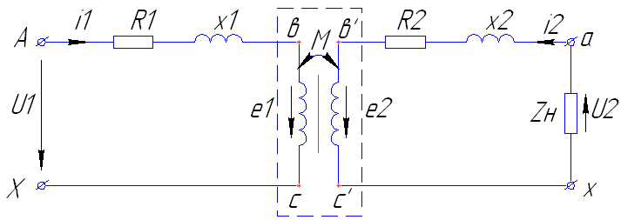
Рис. 6.3. Схема трансформатора
Трансформатор, в котором R1, R2, x1, x2 равны нулю, называется идеализированным; он обведён на рисунке 6.3. пунктирной линией.
Для образования гальванической (контактной) связи между обмотками вместо реальной магнитной связи необходимо соединить точки в, в’ и с, с’. Однако сделать это можно только после уравнивания потенциалов соединяемых точек, иначе возникает короткое замыкание, поскольку значения ЭДС e1 и е2 не одинаковы ввиду того, что w1 ≠ w2:
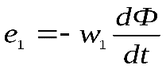,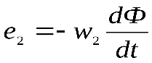. (6.1)
Уравнивание потенциалов точек в, в’ и с, c’ достигается за счёт того, что реальный трансформатор заменяется трансформатором с одинаковым числом витков первичной и вторичной обмоток. При этом все величины, относящиеся к вторичной цепи трансформатора, приводятся к первичной цепи. Приведённые значения величин вторичной цепи, в отличие от их действительных значений, записываются со штрихом.
Приведённое значение числа витков вторичной обмотки трансформатора принимается равным числу витков первичной обмотки:
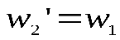. (6.2)
Приведённое значение ЭДС 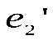вытекает из уравнений (6.1) с учётом (6.2):
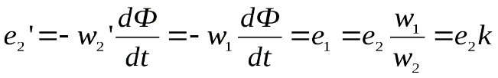. (6.3)
Приведённое значение тока 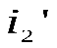может быть получено исходя из того, что мощность, воспринимаемая вторичной обмоткой от первичной должна остаться той же:
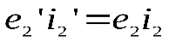.
Подставляя сюда вместо её значение из (6.3), получим:
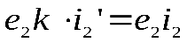,
отсюда:
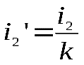. (6.4)
Приведённое значение напряжения 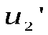может быть получено исходя из того, что мощность, отдаваемая вторичной обмоткой нагрузке, должна остаться той же [6]:
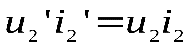.
Подставляя сюда вместо его значение из (6.4), получим:
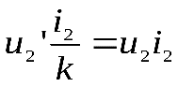,
отсюда:
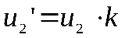. (6.5)
Приведённые значения параметров вторичной цепи определяются из закона сохранения энергии: потери мощности в активном сопротивлении 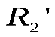и реактивная мощность индуктивного сопротивления 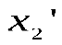должны остаться теми же:
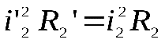;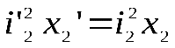;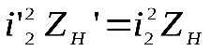,
откуда
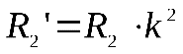;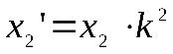;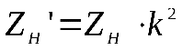.
На рисунке 6.4 приведена схема замещения трансформатора, в которой магнитная связь между обмотками заменена электрической связью, при этом все параметры вторичной обмотки и нагрузки приведены к первичной цепи.
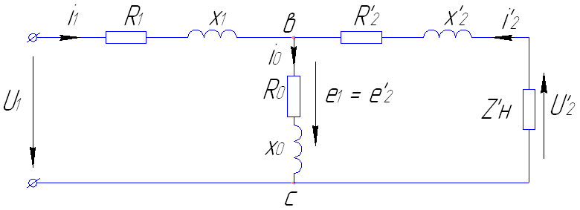
Рис. 6.4. схема замещения трансформатора
Ветвь схемы замещения вс, в которой протекает ток 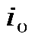, создающий магнитный поток Ф, называется намагничивающей. Её параметры: R0 – активное сопротивление, потери мощности в которой равны потерям мощности в магнитопроводе трансформатора ( потерям в стали ); 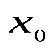 - индуктивное сопротивление первичной обмотки, обусловленное основным магнитным потоком. (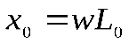;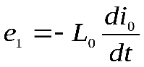)[6].
Как видно, при разомкнутой вторичной цепи, когда = 0, схема замещения трансформатора совпадает со схемой замещения обмотки с ферромагнитным сердечником. Схема замещения трансформатора, показанная на рисунке 6.4, называется Т-образной. Параметры схемы находятся по результатам опытов холостого хода и короткого замыкания реального трансформатора [6].

Анализ процессов в трансформаторе при синусоидальном первичном напряжении
Когда первичное напряжение имеет синусоидальную форму схема замещения трансформатора и уравнения трансформатора могут быть представлены в комплексной форме записи, а иллюстрация его работы и проведение расчётов – сопровождаются построением векторных диаграмм [6].

6.4. Опыт холостого хода
Холостым ходом трансформатора называется режим, при котором первичная обмотка присоединена к источнику питания, а вторичная – разомкнута. [4]. Схема замещения трансформатора в режиме холостого хода представлена на рис. 6.5.
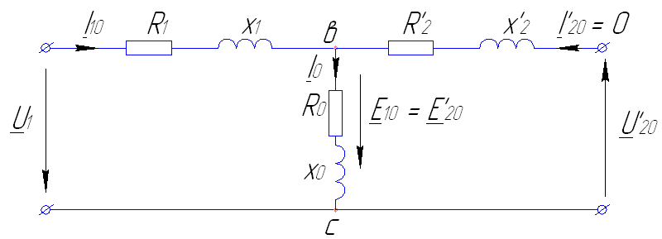
Рис. 6.5. Схема замещения трансформатора в режиме холостого хода
Явления, происходящие в трансформаторе в режиме холостого хода, не отличаются от явлений, происходящих в реальной катушке с ферромагнитным сердечником, находящейся под воздействием синусоидального напряжения. [6].
В опыте холостого хода к первичной обмотке подводится номинальное напряжение: U1 = U1H. При этом значения магнитного потока Фm и магнитной индукции Вm в сердечнике трансформатора соответствуют номинальному режиму.
Измерения, проводимые в опыте холостого хода, позволяют определить:
- коэффициент трансформации k;
- потери на нагрев сердечника;
- действующее значение тока холостого хода I0;
- коэффициент мощности трансформатора в режиме холостого хода 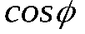;
- параметры намагничивающего контура R0 и Х0 схемы замещения трансформатора [6];
- амплитудное значение Фm магнитного потока Ф(t) трансформатора [6].
Действующие значения синусоидальных ЭДС (см. соотношение для идеализированной обмотки) равны:
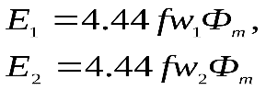(6.6)
Из (6.6) следует, что коэффициент трансформации
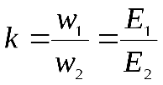.
Запишем уравнения трансформатора в режиме холостого хода, для чего составим уравнения для схемы замещения по законам Кирхгофа:
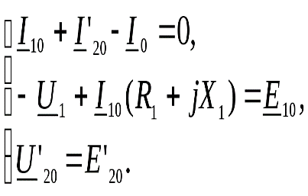(6.7)
Так как 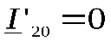, то 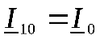 и, следовательно, уравнения (6.7) можно записать в виде
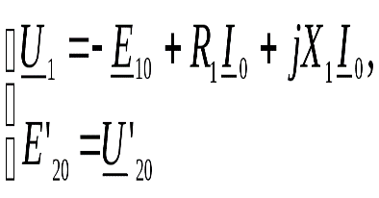(6.8)
У мощных силовых трансформаторов действующее значение I0 составляет менее 5% от номинального тока первичной обмотки I1H; у трансформаторов средней мощности – не выше 10%, а у трансформаторов малой мощности 20 ÷ 30%. [6]
Отсюда следует, что у реальных силовых трансформаторов ток I0 составляет не более 5 ÷ 10%, поэтому в первичном уравнении (6.8) током I0 пренебрегают и, следовательно, [6]
,(6.9)
и значит, 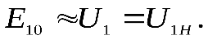
По определению [6]
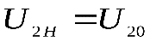. (6.10)
В соответствии с (6.5) и (6.10)
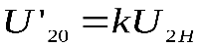. (6.11)
В соответствии с (6.3)
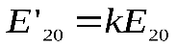. (6.12)
Из второго уравнения (6.8) следует
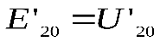.
и с учётом (6.11) и (6.12)
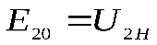.
Таким образом,
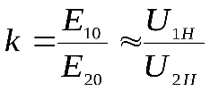,
т. е. коэффициент трансформации k находят по показаниям вольтметров, пренебрегая падением напряжения в первичной обмотке I0Z1,
где 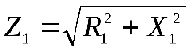 - полное сопротивление первичной обмотки трансформатора [6].
Мощность P0, потребляемая трансформатором из сети и измеряемая ваттметром, расходуется на покрытие потерь в первичной обмотке 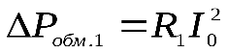 и в магнитопроводе трансформатора 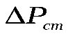:
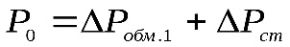.
Величина 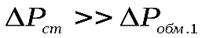 и можно приближенно считать, что 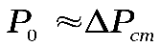. [6].
Ток холостого хода I0, измеренный амперметром, обычно выражают в процентах от I1H:
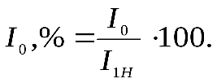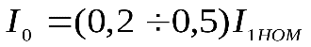.
Косинус 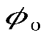 вычисляют по данным измерений по формуле
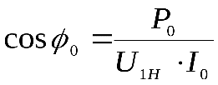. .
Участок схемы замещения, где имеются сопротивления R0 и Х0 и протекает ток I0, называется намагничивающим контуром. [6].
Параметры R0 и Х0 определяют следующим образом. Если пренебречь падением напряжения в первичной обмотке, то получим упрощённую схему замещения трансформатора в режиме холостого хода, показанную на рис. 6.5.1.
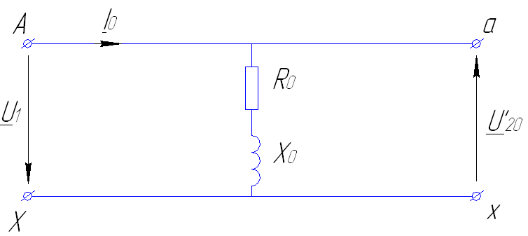
Р
Рис. 6.5.1. Упрощённая схема замещения трансформатора в режиме холостого хода
Для упрощённой схемы уравнения трансформатора в режиме холостого хода имеют вид
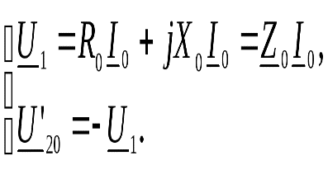(6.13)
Векторная диаграмма, соответствующая уравнениям (6.13), приведена на рис. 6.5.2.
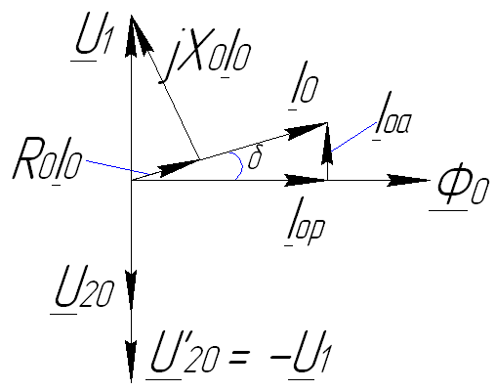
Рис. 6.5.2. Векторная диаграмма упрощённой схемы замещения трансформатора в режиме холостого хода.
Ток холостого хода 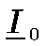имеет две составляющие: активную 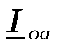, обусловленную потерями в стали, и реактивную 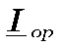, которая создаёт магнитный поток (намагничивающий ток).
Активная составляющая совпадает по фазе с напряжением 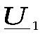; её величина определяется по формуле
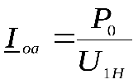
Намагничивающий ток отстаёт по фазе от на 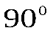; его величина определяется по формуле
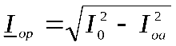.
Угол потерь в стали
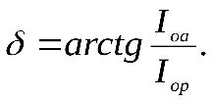
В соответствии с упрощённой схемой замещения по показаниям амперметра и вольтметра находят полное сопротивление Z0 [см. 1-ое уравнение в (6.13)]:
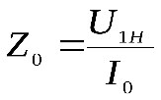.
Мощность P0, измеренная в опыте холостого хода, в этом случае, очевидно, равна
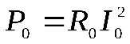,
откуда
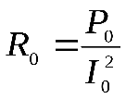.
Из рис. 6.5.1 следует, что действительные напряжения направлений и 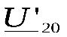 совпадают, так как потенциал зажима А равен потенциалу зажима а, а потенциал зажима Х равен потенциалу зажима х.
Действительно, по определению напряжения между двумя точками электрической цепи
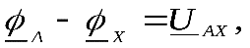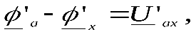
и следовательно,
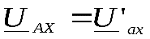.
Это означает, что мгновенное значение напряжения вторичной обмотки U20(t) совпадает по фазе с мгновенным значением напряжения U1(t).
В то же время во втором уравнении (6.13) и на векторной диаграмме векторы напряжений и противоположны по знаку, т.е. сдвинуты по фазе друг относительно друга на 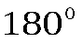. Это кажущееся на первый взгляд противоречие объясняется следующим образом.
На схеме рис. 6.5.1 в качестве условных положительных направлений выбраны: для напряжения направление от начала к концу первичной обмотки, а для напряжения от конца к началу вторичной обмотки. Если направление принять таким же, как - от начала к концу, то второе уравнение в (6.13) следует записать так:
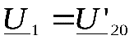
и тогда положительное направление будет соответствовать действительному.
Поскольку 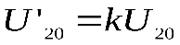, то 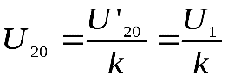.
Поэтому если записать 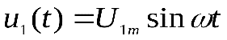, то 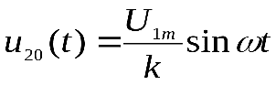
Зная Z0 и R0, определяем Х0:
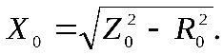
Величину Фm определяют на основании (6.6) и (6.9):
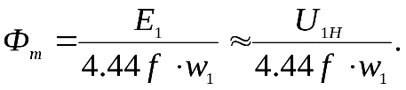[6]
Векторная диаграмма трансформатора в режиме холостого хода (рис. 6.6) не отличается от векторной диаграммы реальной катушки с ферромагнитным сердечником. [6].
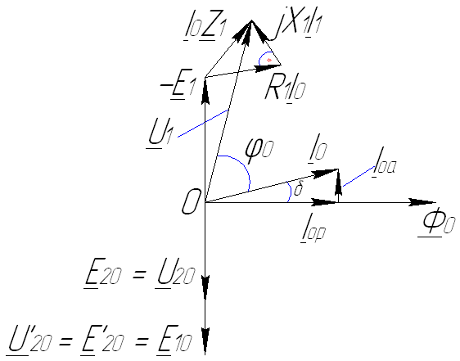
Рис. 6.6. Векторная диаграмма трансформатора в режиме холостого хода.
Параметры R1 и X1 первичной обмотки определяют в опыте короткого замыкания [1

